Program
Barnefotballens dag

Lensvik 6. mai 2017










Velkommen til Barnefotballens dag 6. mai 2017!

Hjertelig velkommen til alle sammen!
Det er en glede for fotballavdelingen i Lensvik IL å kunne ønske alle velkommen til barnefotballens dag i Lensvika for andre gang. Vi arrangerte en slik turnering for første gang i fjor, og etter mange gode opplevelser i fjor ønsket vi å prøve til med et nytt arrangement i år. Vi ønsker at alle barn skal få en dag fylt med idrettsglede og flotte fotballopplevelser!
Denne dagen vil cirka 350 barn og 48 lag i alderen 7-10 år utfolde seg på fotballbanen. Vi har hatt en god økning i deltakerantall fra i fjor, og det er vi veldig fornøyde med. Fotballavdelingen vil takke alle som har valgt å delta på fotballdagen vår! Uten positivitet fra så mange lag hadde det vært umulig å arrangere denne dagen. Vi håper dere får en like god opplevelse i år som i fjor, og at vi dermed ser dere igjen neste år.
Vi oppfordrer spillere, trenere, lagledere, foreldre og alle andre tilskuere til å fronte fair play hele dagen. Husk at barna skal ha en god opplevelse!
Vi håper alle får en fin dag her hos oss og vil nok en gang ønske alle hjertelig velkommen!
Fotballhilsen fra fotballavdelingen, Lensvik IL
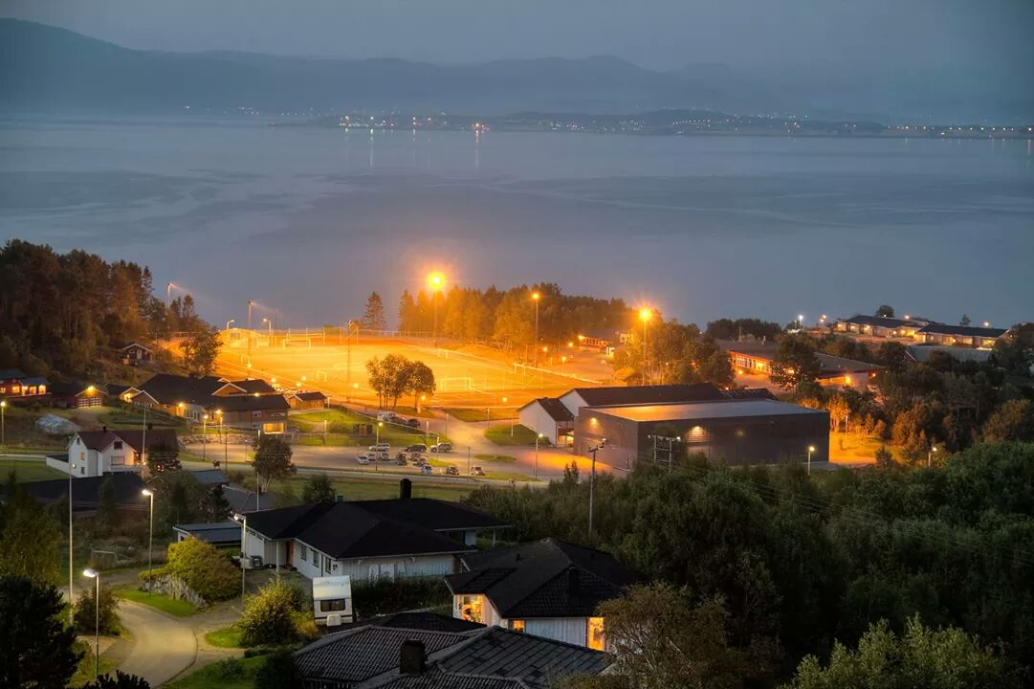

Turneringsinformasjon
Reglement
Det spilles treerfotball i alle klasse M7. I alle andre klasser spilles det femmerfotball. Fotballforbundets spilleregler og retningslinjer for barnefotball følges i alle klasser.
Spilletiden vil være 1 x 12 min for treerfotball og 1 x 20 min for femmerfotball. På grunn av oppsettet vil de tre siste rundene i J8 spilles 1 x 15 min.
Banestørrelse 10 m x 15 m for treerfotball og 20 m x 30 m for femmerfotball.
Alle klasser bruker ball i str. 3.
For nærmere informasjon om regler og retningslinjer:
https://www.fotball.no/lov-og-reglement/spilleregler/spilleregler---barnefotball-612-ar/#Toppen.
Sekretariat
Alle lag skal levere utfylt lagsliste i sekretariatet før første kamp. Tomme lagslister kan hentes i sekretariatet på arenaen, og vil også bli sendt ut til kontaktpersoner på forhånd.
Premiering
Alle spillere får premie etter siste kamp. Trener/lagleder gir beskjed i sekretariatet når laget er klart til premieutdeling.
Påmeldingsavgift
Påmeldingsavgiften er 400 kr per lag i treerfotball og 600 kr per lag i femmerfotball. Denne kan overføres til kontonr. 4270.30.08288, eller gi beskjed om det skal sendes faktura til klubben.
Garderober
Garderober for lagene finnes i samfunnshuset/idrettshallen. Arrangøren kan ikke ta ansvar for verdisaker som legges igjen i garderobene.
Restaurant/kiosk
Det vil være mulighet til å kjøpe mat og drikke under arrangementet. Tilbudet vil tilpasses værforholdene.
Parkering
Vi oppfordrer alle til å benytte parkeringsplasser ved idrettshallen eller Lensvik kro.

Tusen takk til alle våre samarbeidspartnere!

Baneoversikt
Samfunnshus
Bane 6
Bane 5
Bane 4
Bane 3
Leskur/
sekretariat

Bane 7

Bane 2

Bane 1

Kampoppsett treerfotball – M7

Kamp nr. | Tid | Bane | Gruppe | Hjemmelag | Bortelag
1 | 10:00 | 1 | M7-1 | Ørland 2 | OIF 4
2 | 10:00 | 2 | M7-1 | OIF 1 | OIL 2
3 | 10:20 | 1 | M7-1 | OIF 4 | Nabeita 2
4 | 10:20 | 2 | M7-1 | Lensvik | OIF 1
5 | 10:40 | 1 | M7-1 | Nabeita 2 | Ørland 2
6 | 10:40 | 2 | M7-1 | OIL 2 | Lensvik
7 | 11:00 | 1 | M7-1 | OIF 1 | Ørland 2
8 | 11:00 | 2 | M7-1 | Lensvik | OIF 4
9 | 11:20 | 1 | M7-1 | Nabeita 2 | OIF 1
10 | 11:20 | 2 | M7-1 | Ørland 2 | OIL 2
11 | 11:40 | 1 | M7-1 | Lensvik | Nabeita 2
12 | 11:40 | 2 | M7-1 | OIF 4 | OIL 2
13 | 12:00 | 1 | M7-2 | OIL 1 | OIF 3
14 | 12:00 | 2 | M7-2 | OIF 2 | Ørland 1
15 | 12:20 | 1 | M7-2 | Nabeita 1 | OIF 2
16 | 12:20 | 2 | M7-2 | OIF 3 | Ørland 1
17 | 12:40 | 1 | M7-2 | OIL 1 | Nabeita 1
18 | 12:40 | 2 | M7-2 | OIF 2 | OIF 3
19 | 13:00 | 1 | M7-2 | OIL 1 | OIF 2
20 | 13:00 | 2 | M7-2 | Ørland 1 | Nabeita 1
21 | 13:20 | 1 | M7-2 | OIF 3 | Nabeita 1
22 | 13:20 | 2 | M7-2 | OIL 1 | Ørland 1



Kampoppsett femmerfotball

Kamp nr. | Tid | Bane | Klasse/Gruppe | Hjemmelag | Bortelag
1 | 10:00 | 3 | G8 | OIF/Evjen | OIL 1
2 | 10:00 | 4 | G8 | Nabeita | OIF 1
3 | 10:00 | 5 | G8 | OIL 2 | OIF 2
4 | 10:25 | 3 | G9 | Ørland 1 | Nabeita
5 | 10:25 | 4 | G9 | Ørland 2 | Glimt
6 | 10:25 | 5 | G10-1 | Skaun 1 | OIF 1
7 | 10:25 | 6 | G10-1 | OIL 1 | OIF 2
8 | 10:50 | 3 | G8 | Lensvik | Nabeita
9 | 10:50 | 4 | G8 | OIL 1 | OIF 2
10 | 10:50 | 5 | G8 | OIL 2 | OIF 1
11 | 10:50 | 6 | G10-2 | Glimt | OIL 2
12 | 10:50 | 7 | G10-2 | Skaun 2 | OIF 3
13 | 11:15 | 3 | G9 | Lensvik | Ørland 2
14 | 11:15 | 4 | G9 | Nabeita | Glimt
15 | 11:15 | 5 | G10-1 | Lensvik | OIL 1
16 | 11:15 | 6 | G10-1 | OIF 1 | OIF 2
17 | 11:40 | 3 | G8 | Lensvik | OIL 2
18 | 11:40 | 4 | G8 | OIF 1 | OIF/Evjen
19 | 11:40 | 5 | G8 | Nabeita | OIF 2
20 | 11:40 | 6 | G10-2 | Glimt | Skaun 2
21 | 11:40 | 7 | G10-2 | OIL 2 | OIF 3
22 | 12:05 | 3 | G 9 | Nabeita | Lensvik
23 | 12:05 | 4 | G 9 | Glimt | Ørland 1
24 | 12:05 | 5 | G10-1 | OIF 2 | Lensvik
25 | 12:05 | 6 | G10-1 | Skaun 1 | OIL 1
26 | 12:30 | 3 | G8 | OIF 2 | Lensvik
27 | 12:30 | 4 | G8 | OIL 2 | OIF/Evjen
28 | 12:30 | 5 | G8 | OIL 1 | Nabeita
29 | 12:30 | 6 | G10-2 | OIF 3 | Glimt
30 | 12:30 | 7 | G10-2 | Skaun 2 | OIL 2

31 | 12:55 | 3 | G9 | Ørland 2 | Nabeita
32 | 12:55 | 4 | G9 | Lensvik | Ørland 1
33 | 12:55 | 5 | G10-1 | OIL 1 | OIF 1
34 | 12:55 | 6 | G10-1 | Lensvik | Skaun 1
35 | 13:20 | 3 | G8 | OIF 1 | OIL 1
36 | 13:20 | 4 | G8 | OIF/Evjen | Lensvik
37 | 13:20 | 5 | J10 | Skaun 3 | OIL 1
38 | 13:20 | 6 | J10 | Skaun 2 | Lensvik 2
39 | 13:20 | 7 | J10 | Skaun 1 | Lensvik 1
40 | 13:45 | 3 | G9 | Glimt | Lensvik
41 | 13:45 | 4 | G9 | Ørland 1 | Ørland 2
42 | 13:45 | 5 | G10-1 | OIF 1 | Lensvik
43 | 13:45 | 6 | G10-1 | Skaun 1 | OIF 2
44 | 14:10 | 3 | J10 | Skaun 1 | OIL 1
45 | 14:10 | 4 | J10 | Skaun 2 | OIL 2
46 | 14:10 | 5 | J10 | Skaun 3 | Lensvik 1
47 | 14:35 | 3 | J8 | OIF/Evjen | Orkdal 2
48 | 14:35 | 4 | J8 | Skaun | Glimt
49 | 14:35 | 5 | J9 | Orkdal 1 | Orkdal 2
50 | 14:35 | 6 | J9 | Ørland | Skaun
51 | 15:00 | 3 | J10 | Skaun 1 | Lensvik 2
52 | 15:00 | 4 | J10 | Skaun 2 | OIL 1
53 | 15:00 | 5 | J10 | Skaun 3 | OIL 2
54 | 15:25 | 3 | J8 | Skaun | Orkdal 1
55 | 15:25 | 4 | J8 | Glimt | OIF/Evjen
56 | 15:25 | 5 | J9 | Orkdal 2 | Ørland
57 | 15:25 | 6 | J9 | Skaun | Orkdal 1
58 | 15:50 | 3 | J10 | Skaun 1 | OIL 2
59 | 15:50 | 4 | J10 | Skaun 2 | Lensvik 1
60 | 15:50 | 5 | J10 | Skaun 3 | Lensvik 2

61 | 16:15 | 3 | J8 | Skaun | Orkdal 2
62 | 16:15 | 4 | J8 | Orkdal 1 | Glimt
63 | 16:15 | 5 | J9 | Ørland | Orkdal 1
64 | 16:15 | 6 | J9 | Skaun | Orkdal 2
65 | 16:40 | 3 | J8 | Glimt | Orkdal 2
66 | 16:40 | 4 | J8 | OIF/Evjen | Orkdal 1
67 | 16:40 | 5 | J10 | OIL 1 | Lensvik 2
68 | 16:40 | 6 | J10 | OIL 2 | Lensvik 1
69 | 17:05 | 3 | J8 | Skaun | OIF/Evjen
70 | 17:05 | 4 | J8 | Orkdal 1 | Orkdal 2

Oppsett per klasse

Oppsett G 8

Kamp nr. | Tid | Bane | Klasse | Lag 1 | Lag 2
1 | 10:00 | 3 | G8 | OIF/Evjen | OIL 1
2 | 10:00 | 4 | G8 | Nabeita | OIF 1
3 | 10:00 | 5 | G8 | OIL 2 | OIF 2
8 | 10:50 | 3 | G8 | Lensvik | Nabeita
9 | 10:50 | 4 | G8 | OIL 1 | OIF 2
10 | 10:50 | 5 | G8 | OIL 2 | OIF 1
17 | 11:40 | 3 | G8 | Lensvik | OIL 2
18 | 11:40 | 4 | G8 | OIF 1 | OIF/Evjen
19 | 11:40 | 5 | G8 | Nabeita | OIF 2
26 | 12:30 | 3 | G8 | OIF 2 | Lensvik
27 | 12:30 | 4 | G8 | OIL 2 | OIF/Evjen
28 | 12:30 | 5 | G8 | OIL 1 | Nabeita
35 | 13:20 | 3 | G8 | OIF 1 | OIL 1
36 | 13:20 | 4 | G8 | OIF/Evjen | Lensvik

Oppsett G 9

Kamp nr. | Tid | Bane | Klasse | Lag 1 | Lag 2
4 | 10:25 | 3 | G9 | Ørland 1 | Nabeita
5 | 10:25 | 4 | G9 | Ørland 2 | Glimt
13 | 11:15 | 3 | G9 | Lensvik | Ørland 2
14 | 11:15 | 4 | G9 | Nabeita | Glimt
22 | 12:05 | 3 | G 9 | Nabeita | Lensvik
23 | 12:05 | 4 | G 9 | Glimt | Ørland 1
31 | 12:55 | 3 | G9 | Ørland 2 | Nabeita
32 | 12:55 | 4 | G9 | Lensvik | Ørland 1
40 | 13:45 | 3 | G9 | Glimt | Lensvik
41 | 13:45 | 4 | G9 | Ørland 1 | Ørland 2

Oppsett G 10
Kamp nr. | Tid | Bane | Klasse | Lag 1 | Lag 2
6 | 10:25 | 5 | G10-1 | Skaun 1 | OIF 1
7 | 10:25 | 6 | G10-1 | OIL 1 | OIF 2
11 | 10:50 | 6 | G10-2 | Glimt | OIL 2
12 | 10:50 | 7 | G10-2 | Skaun 2 | OIF 3
15 | 11:15 | 5 | G10-1 | Lensvik | OIL 1
16 | 11:15 | 6 | G10-1 | OIF 1 | OIF 2
20 | 11:40 | 6 | G10-2 | Glimt | Skaun 2
21 | 11:40 | 7 | G10-2 | OIL 2 | OIF 3
24 | 12:05 | 5 | G10-1 | OIF 2 | Lensvik
25 | 12:05 | 6 | G10-1 | Skaun 1 | OIL 1
29 | 12:30 | 6 | G10-2 | OIF 3 | Glimt
30 | 12:30 | 7 | G10-2 | Skaun 2 | OIL 2
33 | 12:55 | 5 | G10-1 | OIL 1 | OIF 1
34 | 12:55 | 6 | G10-1 | Lensvik | Skaun 1
42 | 13:45 | 5 | G10-1 | OIF 1 | Lensvik
43 | 13:45 | 6 | G10-1 | Skaun 1 | OIF 2

Oppsett J 8
Kamp nr. | Tid | Bane | Klasse | Lag 1 | Lag 2
47 | 14:35 | 3 | J8 | OIF/Evjen | Orkdal 2
48 | 14:35 | 4 | J8 | Skaun | Glimt
54 | 15:25 | 3 | J8 | Skaun | Orkdal 1
55 | 15:25 | 4 | J8 | Glimt | OIF/Evjen
61 | 16:15 | 3 | J8 | Skaun | Orkdal 2
62 | 16:15 | 4 | J8 | Orkdal 1 | Glimt
65 | 16:40 | 3 | J8 | Glimt | Orkdal 2
66 | 16:40 | 4 | J8 | OIF/Evjen | Orkdal 1
69 | 17:05 | 3 | J8 | Skaun | OIF/Evjen
70 | 17:05 | 4 | J8 | Orkdal 1 | Orkdal 2

Oppsett J 9
Kamp nr. | Tid | Bane | Klasse | Lag 1 | Lag 2
49 | 14:35 | 5 | J9 | Orkdal 1 | Orkdal 2
50 | 14:35 | 6 | J9 | Ørland | Skaun
56 | 15:25 | 5 | J9 | Orkdal 2 | Ørland
57 | 15:25 | 6 | J9 | Skaun | Orkdal 1
63 | 16:15 | 5 | J9 | Ørland | Orkdal 1
64 | 16:15 | 6 | J9 | Skaun | Orkdal 2

Oppsett J 10
Kamp nr. | Tid | Bane | Klasse | Lag 1 | Lag 2
37 | 13:20 | 5 | J10 | Skaun 3 | OIL 1
38 | 13:20 | 6 | J10 | Skaun 2 | Lensvik 2
39 | 13:20 | 7 | J10 | Skaun 1 | Lensvik 1
44 | 14:10 | 3 | J10 | Skaun 1 | OIL 1
45 | 14:10 | 4 | J10 | Skaun 2 | OIL 2
46 | 14:10 | 5 | J10 | Skaun 3 | Lensvik 1
51 | 15:00 | 3 | J10 | Skaun 1 | Lensvik 2
52 | 15:00 | 4 | J10 | Skaun 2 | OIL 1
53 | 15:00 | 5 | J10 | Skaun 3 | OIL 2
58 | 15:50 | 3 | J10 | Skaun 1 | OIL 2
59 | 15:50 | 4 | J10 | Skaun 2 | Lensvik 1
60 | 15:50 | 5 | J10 | Skaun 3 | Lensvik 2
67 | 16:40 | 5 | J10 | OIL 1 | Lensvik 2
68 | 16:40 | 6 | J10 | OIL 2 | Lensvik 1

